**濉溪县气象灾害预警信号通知单**

流水号：2024137 签发：袁野

---------------------------------------------------------

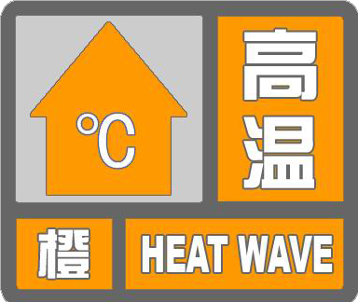

濉溪县气象台2024年07月22日10时59分变更发布高温橙色预警信号。24小时内我县濉溪镇、韩村镇、刘桥镇、五沟镇、临涣镇、双堆集镇、铁佛镇、南坪镇、百善镇、孙疃镇、四铺镇等大部分乡镇最高气温将升至37℃以上，请注意防范！

1.政府及相关部门按照职责落实防暑降温保障措施。 2.尽量避免在高温时段进行户外活动，高温条件下作业的人员应缩短连续工作时间。 3.对老、弱、病、幼人群提供防暑降温指导，并采取必要的防护措施。 4.做好高温火灾隐患排查，注意用火用电安全。 5. 公众午后尽量减少户外活动。

---------------------------------------------------------